PHỤ LỤC
BẢN ĐĂNG KÝ THÔNG SỐ KỸ THUẬT VÀ MÃ NHẬN DẠNG KHUNG
1. Tên cơ sở đăng ký thử nghiệm:.......................................................................
2. Nhãn hiệu (nếu có): .........................................................................................
3. Ký hiệu thiết kế hoặc ký hiệu sản phẩm: .........................................................
4. Tổng khối lượng người và hàng hóa cho phép chở của loại xe tương ứng (P₁): .....................................................................................................................
5. Tổng khối lượng các cụm chi tiết, tổng thành, phụ kiện được đặt, treo lên khung (P₂): ..........................................................................................................
6. Tổng khối lượng các chi tiết tổng thành, phụ kiện được đặt, treo lên khung đối với mẫu đưa đi thử nghiệm: ...........................................................................
7. Khối lượng khung: ...........................................................................................
8. Vật liệu cơ sở chế tạo khung: .........................................................................
9. Ảnh chụp khung, có thể hiện được kiểu dáng khung và vị trí mã nhận dạng khung
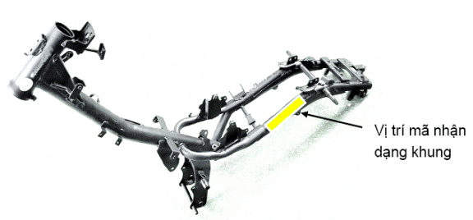
Hình minh họa ảnh chụp khung và vị trí mã nhận dạng khung
10. Giải thích mã nhận dạng khung: ...................................................................

